西南交通大学2013－2014学年第(二)学期考试试卷
班 级 学 号 姓 名
密封装订线 密封装订线 密封装订线
课程代码 3243970 课程名称 微机原理(含实验)A 考试时间 120分钟
题号 | 一 | 二 | 三 | 四 | 五 | 六 | 七 | 八 | 九 | 十 | 总成绩
得分

阅卷教师签字：
一、单项选择题（每小题2分，共30分）
1、8086系统中，存储单元的物理地址可由逻辑地址按下面（ ）式计算而得。
（A）段基址 + 偏移地址 （B）段基址左移×10H + 偏移地址
（C）段基址×16H + 偏移地址 （D）段基址×10 + 偏移地址
2、8086 CPU指令比较判断无符号数大小或相等时是根据（ ）标志位来判断的。
（A）CF和OF （B）CF和SF （C）CF和ZF （D）ZF和OF
3、下图表示的是8088系统中的（ ）操作。
（A）读存储器 （B）写存储器 （C）读I/O口 （D）写I/O口
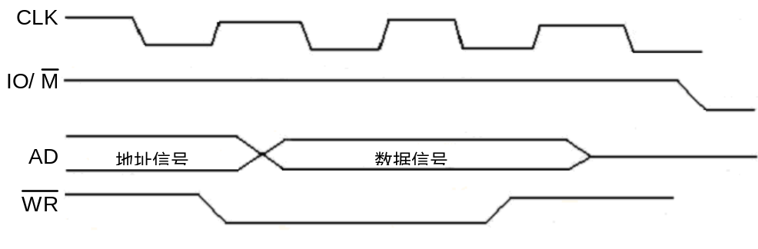

4、在CMP AX，DX指令执行后，当标志位SF、OF、ZF满足下列逻辑关系(SF ⊕ OF)∨ZF =0时，表明（ ）。
（A）AX ＞ DX （B）AX ≥ DX （C）AX ＜ DX （D）AX ≤ DX
5、计算机系统中，外设与内存之间数据传送速度最快的是（ ）传送方式。
（A）同步 （B）查询 （C）中断 （D）DMA
6、定义过程结束的伪指令符是（ ）。
（A）END （B）ENDS （C）ENDP （D）ENDM
7、响应非屏蔽中断NMI请求的必要条件是（ ）。
（A）IF=1 （B）执行完当前指令 （C）TF=1 （D）无INTR中断请求

8、某8088系统中接口芯片占用端口地址范围为200H~207H，则该接口芯片至少有（ ）条地址线引脚。
（A）2 （B）3 （C）6 （D）8
9、下列（ ）指令执行后AL内容可能会发生变化。
（A）STOSB （B）CMP AL，DL （C）AND AL，01H （D）TEST AL，01H
10、两个压缩BCD码43H、48H相加后，调整指令DAA完成的是（ ）。
（A）加00H调整 （B）加06H调整 （C）加60H调整 （D）加66H调整
11、8086宏汇编源程序中，若BUFF是字变量名，则执行指令MOV BX，BUFF后，BX中的值为BUFF单元的（ ）。
（A）字数据值 （B）变量类型值 （C）段基值 （D）段内偏移量
12、8086 CPU响应中断时，自动压入堆栈保护的寄存器有（ ）。
（A）AX、CX的内容 （B）AX、BX、CX、DX的内容
（C）CS、IP、SP的内容 （D）CS、IP、状态标志寄存器的内容
13、已知SI=0004H，DS=8000H，（80004H）=02H，（80005H）=0C3H。指令LEA AX，[SI]执行后AX=（ ）。
（A）0002H （B）0005H （C）0004H （D）8000H
14、若要使寄存器AL中的高4位不变，低4位为0，所用指令为（ ）。
（A） AND AL，0FH （B） AND AL，0F0H
（C） OR AL，0FH （D） OR AL，0F0H
15、对于下列程序段：
AGAIN： MOV AL，[SI]
MOV ES:[DI]，AL
INC SI
INC DI
LOOP AGAIN
也可用指令（ ）完成同样的功能。
（A） REP MOVSB （B） REP LODSB
（C） REP STOSB （D） REPE SCASB

二、填空题题目（每题2分，共20分）
1、8086 CPU共可管理（ ）类中断。其中断向量表的总长度是（ ）Byte,占用地址空间（ ）H至（ ）H。
2、芯片片选信号的形成方法有（ ）法、部分译码法和全译码法。其中硬件电路最简单的是（ ）法。
3、按照以下程序段定义，变量S1的段内偏移地址是（ ）H，变量NB的段内偏移地址是（ ）H，符号CNT的值为（ ）H。
DATA SEGMENT
ORG 0100H
S1 DB 0，1，2
S2 DB '56789 '
CNT EQU $ – S1
P DW –1
NB DB 3 DUP（2）
DATA ENDS
4、PC系统中，在可屏蔽中断的第（ ）个响应周期传送中断类型码。
5、–1的16位补码为（ ）；–1的8位反码为（ ）。
6、OR AL，8 LT 5执行后，AL=（ ）。
7、8086CPU上电后，第一条执行的指令存放地址为（ ）。
8、设DS=4000H，AX=1234H，BX=4000H，SI=0300H，8086以最小方式执行MOV [BX+SI+0100H]，AX指令时，引脚M/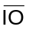=（ ），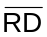=（ ），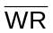=（ ），地址总线上的地址=（ ）H，数据总线传输的数据=（ ）H。
9、已知AL＝01011101B，执行指令TEST AL，80H后，ZF=（ ）。
10、若用4096×1位RAM芯片组成16K×8位的存储器，需（ ）片芯片，至少需（ ）根地址线，在地址线中有（ ）位参与片内寻址。
三、简答题
1、分别指出下列指令的操作数寻址方式，若为存储器操作数请写出有效地址EA和物理地址PA。（6分）
① MOV BX， [BX]

② AND [BP+SI+1000H] ，AX

2、以下是PC机为某外部中断源设置中断向量的程序段：（4分）
PUSH ES
MOV AX，0
MOV ES，AX
CLD
MOV DI，40H
MOV AX，1000H
STOSW
MOV AX，2000H
STOSW
POP ES
请问：该中断的类型码是多少?程序段为它设置的中断向量是什么?

3、若数据段定义如下：（8分）
DATA SEGMENT AT 1000H
ORG 100H
D1 DB ‘SWJTU’
D2 DW 2DUP(100，2DUP(3,5))
D3 DD D2+5
D4 DW $-D1
DATA ENDS
试画出DATA数据段的存储示意图。

四、硬件分析与设计（共16分）
某8088 CPU应用系统的主存设计如图1所示。
（1）指出图中各存储器芯片的容量；
（2）分析EPROM芯片的地址范围，若有地址重叠，将重叠部分的地址写出来；
（3）设1# SRAM 的地址范围为0F2000H~0F3FFFH， 2# SRAM 的地址范围为0F4000H~0F5FFFH，请根据上述地址范围将电路连接完整。

A₁₃
A₁₄
A₁₅
A₁₈
Vcc₁₆
D₇~D₀
A₁₂~A₀
A₁₂~A₀ CE
2# SRAM
6264
WE OE D₇~D₀
A₁₂~A₀ CE
1# SRAM
6264
WE OE D₇~D₀
A₁₆

74LS138

C
B
A
Y₁

Y₀

A₁₂~A₀ CE
EPROM
2764
OE D₇~D₀
G_{2A}

G_{2B}

G

IO/M
＆
WR
RD
图1
A₁₇
A₁₉
Y₃

Y₂

Y₅

Y₄

Y₇

Y₆

五、设计题（共16分）
8086系统接有82C55和8253芯片各一片，接线示意图如图2所示。要求用8253产生周期为2s的方波信号，在方波高电平时点亮发光二极管LED₀~LED₃，同时熄灭LED₄~LED₇，在方波低电平时点亮发光二极管LED₄~LED₇，同时熄灭LED₀~LED₃。
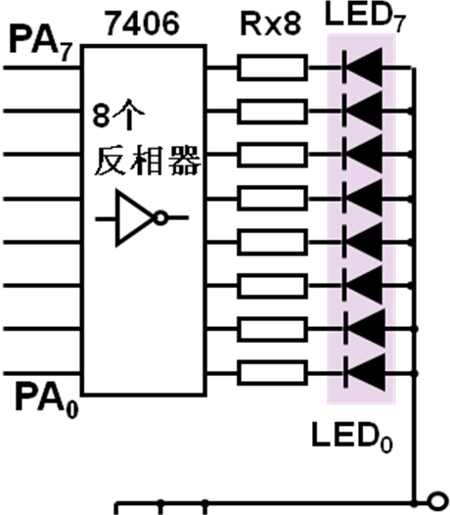
1000H方波z
图2
A₁₅

&
A₃
M/IO

D₇~D₀

RD
WR
A₁
A₀ PC₄
CS
82
C55
D₇~D₀ OUT₀
RD CLK₀
WR GATE₀
A₁
A₀
CS
8253
+5V
RD
WR
A₂
A₁
A₀
D₇~D₀
PA₇PA₆PA₅PA₄PA₃PA₂PA₁PA₀
≥1

≥1

BHE
A₄
D₁₅~D₈
+5V

（1）根据题意给出82C55的端口地址、控制字，并编写82C55的初始化程序。

（2）根据题意给出8253的端口地址、控制字及计数初值，并编写8253的初始化程序。

（3）根据题意编写程序段，按题中所述要求控制发光二极管的点亮与熄灭。

注1：82C55的方式选择控制字如下图所示。
1
A组方式选择位：
00——方式0
01——方式1
1×——方式2
A口：
0——输出
1——输入
PC₃～PC₀：
0——输出
1——输入
B口：
0——输出
1——输入
B组方式选择位：
0——方式0
1——方式1
PC₇～PC₄：
0——输出
1——输入
D₇D₆D₅D₄D₃D₂D₁D₀

注2：8253的控制字如下图所示。
